闵行区2015学年第一学期九年级质量调研考试
学校__________________ 班级__________ 准考证号____________ 姓名______________
…………………………密○………………………………………封○………………………………………○线…………………………
化 学 试 卷
（时间：90分钟，满分：100分）
相对原子质量：H-1 C-12 N-14 O-16 Cl-35.5 K-39 Ca-40 Cu-64
一、选择题（每小题只有一个正确选项，共40分）
1．不属于化学研究物质范畴的是
A．宏观组成 B．化学性质 C．变化规律 D．运动状态
2．属于物理变化的是
A．食物腐败 B．香水挥发 C．火柴燃烧 D．铁器生锈
3．属于纯净物的是
A．氧气 B．空气 C．矿泉水 D．大理石
4．不属于绿色能源的是
A．氢能 B．汽油 C．风能 D．太阳能
5．属于溶液的是
A．牛奶 B．蒸馏水 C．汽水 D．豆浆
6．互为同素异形体的一组物质是
A．金刚石和石墨 B．双氧水和水 C．干冰和冰 D．氧气和液氧
7．常温下测得一些食物的近似pH，显碱性的是
A．苹果汁：3.1 B．番茄汁：4.2 C．牛奶：6.5 D．玉米粥：7.5
8．MgO是一种耐火材料，其中镁元素的化合价为
A．－1 B．－2 C．+1 D．+2
9．用途仅由物理性质决定的是
A．石墨作铅笔芯 B．生石灰作干燥剂 C．N₂作保护气 D．CO₂作灭火剂
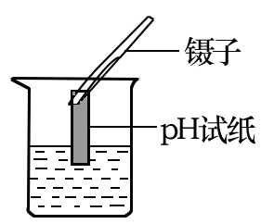
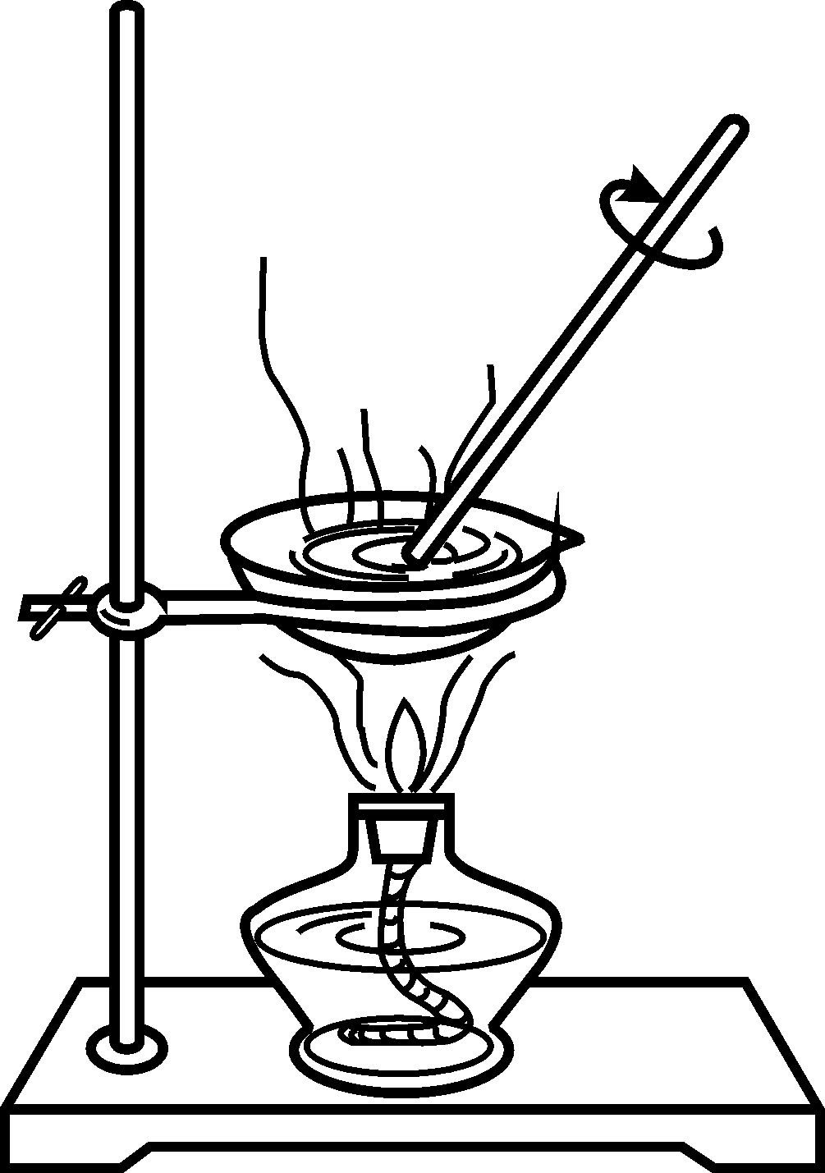
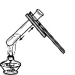
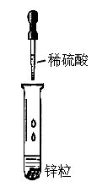
10．实验操作错误的是
A．加热液体 B．滴加液体 C．加热蒸发 D．测定溶液pH

11．化学用语与表示意义相符合的是
A．Cl₂：2个氯原子 B．Zn：1个锌分子
C．2Fe：2个铁原子 D．3S：3个硫元素
12．物质名称和化学式书写都正确的是
A．硫酸钠：NaSO₄ B．氢氧化亚铁：Fe(OH)₂
C．贡：Hg D．硝酸钾：KnO₃
13．解释“火上浇油”的说法合理的是
A．增加易燃物，使燃烧更旺 B．增大氧气浓度，使燃烧更旺
C．提高可燃物的着火点，使燃烧更旺 D．提高物质的接触面积，使燃烧更旺
14．化学方程式书写正确的是
A．4Fe+3O₂ 2Fe₂O₃ B．CaCO₃→CaO+CO₂↑
C．2H₂+O₂2H₂O D．CO+O₂$\vec{\text{点燃}}$CO₂
15．我国科学家屠呦呦因发现治疗疟疾的“青蒿素（C₁₅H₂₂O₅）”而获得诺贝尔奖。说法正确的是
A．青蒿素分子的式量为282g/mol B．青蒿素中氢元素含量最高
C．青蒿素由42个原子构成 D．氢氧元素的原子个数比为22:5
16．下图是一定条件下某反应的微观示意图。说法错误的是
+
+
甲 乙 丙 丁
A．反应前后原子种类、数目不变
B．反应中甲、乙两种物质的物质的量之比为2∶1
C．反应中“ ”表示原子的元素由化合态转化为游离态
D．反应物和生成物都是由分子构成的
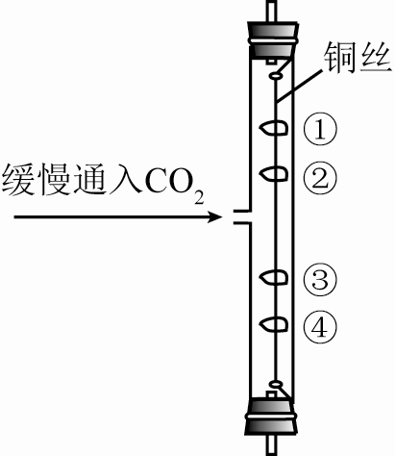
17．右图中，①、④是紫色石蕊溶液润湿的棉球，②、③是石蕊溶液染成紫色
的干燥棉球。能说明CO₂密度大于空气且能与水反应的现象是
A．①变红，③不变红 B．④变红，②不变红
C．①、④变红，②、③不变红 D．④比①先变红，②、③不变红
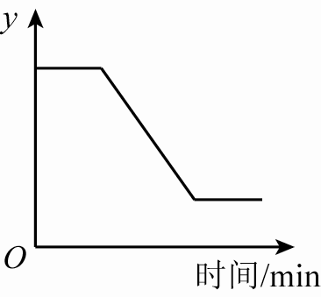
18．右图表示一定质量氯酸钾和二氧化锰受热过程，某变量y随加热
时间的变化趋势，纵坐标表示的是
A．固体中二氧化锰的质量 B．产生氧气的质量
C．固体中氧元素的质量分数 D．固体中钾元素的质量分数
19．t℃时，在饱和硫酸铜溶液中加入a g无水硫酸铜，恢复至原温度可析出b g硫酸铜晶体。说法正确的是
A．溶液中溶剂的量不变，颜色不变
B．b g硫酸铜晶体中含硫酸铜的质量大于a g
C．溶质质量分数不变，溶解度变小
D．（b-a）g表示原溶液损失的溶质质量
20．一定质量的木炭在氧气和氮气的混合气体的密闭容器中燃烧产生CO和CO₂，且反应后测得混合气体中碳元素的质量分数为24%，则其中氮气的质量分数不可能为
A．10% B．20% C．30% D．40%
二、填空题（共30分）
21．化学与生活息息相关。
① 煤、 ⑴ 和天然气是三大化石燃料。
② 生活中常用到“含氟牙膏”、“高钙牛奶”等，这里的氟、钙是指 ⑵ （填“单质”、“分子”、“原子”或“元素”)。
③ 厨房炒菜时，在客厅能闻到菜香味的主要原因是 ⑶ 。
④ 书写重要的材料常使用碳素墨水的原因是 ⑷ 。
⑤ 打开汽水瓶盖，发现有大量的气泡逸出，原因是 ⑸ ，气体的溶解度减小。
⑥ 我国新版饮用水标准中要求使用消毒剂一氯胺（NH₂Cl），其摩尔质量为 ⑹ ， 0.1mol的NH₂Cl中约含氢原子 ⑺ 个（用科学计数法表示），含氮元素的质量 ⑻ g。
22．水是人类宝贵的自然资源，与人类的生产、生活密切相关。
① 关于“H₂O”的说法中，正确的是 ⑼ 。
Ⅰ．表示水这种物质 Ⅱ．表示两个氢原子和一个氧原子
Ⅲ．表示一个水分子 Ⅳ．表示一个水分子由一个氢分子和一个氧原子构成
② 人发热的时候，常常用冰块来降温，是利用了水的 ⑽ 性质。
③ 实验室电解水（如图1），与直流电源正极相连的试管中生成的气体是 ⑾ ，反应的化学方程式为 ⑿ ，该实验证明水是由 ⒀ 组成的。
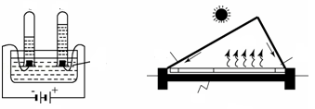
图1 图2
1 2
水
淡水
淡水
海水
水蒸气

④ 海水淡化可缓解淡水资源匮乏的问题。图2为太阳能海水淡化装置示意图。
水变成水蒸气的过程中，不发生变化的是 ⒁
Ⅰ．分子大小 Ⅱ．分子种类 Ⅲ．分子间隔
⑤ 某水厂净化水的大致流程如下：
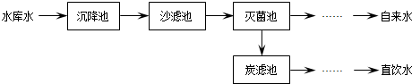

水经过沙滤池，除去的杂质是 ⒂ ；炭滤池中活性炭的主要作用是 ⒃ 。
⑥ 水常用来配制溶液。现将100g 95%的乙醇溶液稀释为75%的乙醇溶液用于医用消毒，需要加水的体积为 ⒄ mL。（精确到0.1）
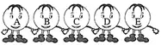
23．右下图牵手表示相邻的两种物质在一定条件下会发生化学反应。A、B、C、D和E分别是木炭、镁条、二氧化碳、铁丝和氧气中的一种物质，其中B在通常情况下不助燃不可燃，但是A可以在B中燃烧，C具有吸附性。
① 写出物质的化学式：B ⒅ ，E ⒆ 。
② A和B反应的化学方程式是 ⒇ 。
③ B和C反应过程中，B作 (21) （填“氧化剂”或”还原剂”）。
④ E在D中燃烧的现象是 (22) 。
⑤ 图中的牵手关系中，属于化合反应的个数为 (23) 。
⑥ 除了图中的牵手关系外，还能互相牵手的请用化学方程式表示 (24) 。
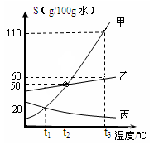
24．如图是甲、乙、丙三种固体物质的溶解度曲线。
p
① P点的含义 (25) 。
② 要使接近饱和的甲溶液变成饱和溶液，可采用的方法
有 (26) （写出一种）。当甲溶液中含有少量乙时，
可采用 (27) 的方法提纯甲。
③ t₂℃时，将30 g甲物质放入50 g水的烧杯中，所得溶
液溶质的质量分数为 (28) (精确到0.1)。若烧杯内
物质升温到t₃℃（不考虑水蒸发），溶液中变化的是 (29) 。
Ⅰ．溶质的质量 Ⅱ．溶剂的质量 Ⅲ．溶质的质量分数
④ t₂℃时，在含有50 g水的甲和乙的饱和溶液中，分别加入m g甲和m g乙，升温至t₃℃，甲完全溶解，乙仍有剩余，则m的质量范围是 (30) 。

三、简答题（共30分）
25．请根据下图回答问题：
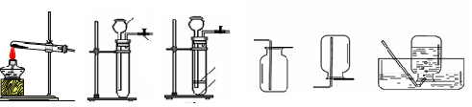
A
止
水
夹
a
b
图1 图2 图3 图4 图5 图6

① 将图1和图6连接可以制取氧气，反应的化学方程式为 ⑴ ，证明氧气已经集满的现象是 ⑵ 。若用图6收集一瓶含1/4空气的氧气，操作的方法是 ⑶ 。
② 图2中仪器A的名称为 ⑷ ，它在装置中的主要作用是 ⑸ 。甲同学用图2和图 ⑹ 连接来制取二氧化碳，装置中加入盐酸的量至少要
⑺ 。
③ 乙同学在图2基础上增加了一块带孔的隔板（如图3），则大理石应放在 ⑻ 处（填“a”或“b”），该装置中加入盐酸的量至少要 ⑼ ；若加入盐酸过多，则有可能产生的后果是 ⑽ ，要使反应停止，其操作是 ⑾ 。
④ 丙同学用过氧化氢溶液和二氧化锰制取氧气，反应的化学方程式为 ⑿ 。反应前他事先往试管中加入了少量的水，甲同学由此产生了疑问，提出了猜想：
猜想1：加水可以起到稀释的作用，使反应速度变缓。
猜想2：……
甲同学根据猜想进行了实验：每次取15mL 15%的过氧化氢溶液，稀释成不同溶质
质量分数，在其他条件相同的情况下进行实验。记录数据如下：
实 验 | 1 | 2 | 3 | 4[] | 5
过氧化氢溶液溶质质量分数 | 1% | 3% | 5% | 10% | 15%
MnO₂粉末用量/g | 0.5 | 0.5 | 0.5 | 0.5 | 0.5
收集到500mL气体时所用时间/s | 560 | 186 | 103 | 35 | 12
反应后液体温度/℃ | 26 | 38 | 43 | 59 | 71
根据表中数据可知：过氧化氢溶液的溶质质量分数对反应速度的影响是 ⒀ 。
甲同学的猜想2是：加水可以 ⒁ 。]
26．某学习小组准备探究气体的测定和数据处理方法。
【提出问题】利用碳酸钙与稀盐酸反应来测定生成CO₂的量。
【实验设计】通过下列两个实验分别测定CO₂的质量和体积。
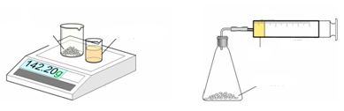
5g
碳酸钙粉末
一定量稀盐酸
20mL
注射器
稀盐酸

碳酸钙粉末

实验一 实验二
【分析处理】
实验一：
① 将小烧杯中的稀盐酸分几次加入到大烧杯中，并不断搅拌，判断反应后盐酸过量的依据是 ⒂ 。
② 若稀盐酸足量，计算理论上能产生二氧化碳的物质的量 ⒃ 。
（根据化学方程式进行计算）
实验二：
③ 先连接好装置，再 ⒄ （填操作），然后装好药品，最后将20mL稀盐酸快速推入锥形瓶中。若缓慢推入，则可能造成的后果是 ⒅ 。
④ 实验记录如下（表中数据在相同温度、相同压强条件下测定）：
时间/min | 1 | 2 | 3 | 4 | 5 | 6 | 7 | 8 | 9 | 10
注射器读数/mL | 60.0 | 85.0 | 88.0 | 89.0 | 89.5 | 89.8 | 89.9 | 90.0 | 90.0 | 90.0
根据以上实验过程和数据综合分析，最终生成CO₂的体积是 ⒆ mL。
【反思与评价】
⑤ 经过分析，下列说法错误的是 ⒇ 。
A．实验一的操作简单，便于读数
B．实验一最终得到的数据和通过计算得出的理论值完全相等
C．实验二在密闭体系内反应，更环保
D．实验二中若将碳酸钙粉末改成块状的大理石，更安全
27．用碳、一氧化碳还原氧化铜的仪器、装置如下图。（连接装置的橡皮管省略）
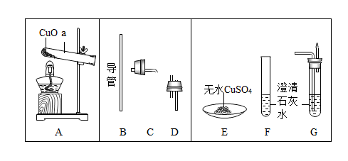

请回答以下问题：
- 一氧化碳还原氧化铜的实验中，除A装置外，还需选用的仪器、装置组合是 (21)
（填字母），选用该仪器、装置的目的是 (22) 、 (23) 。
② 碳还原氧化铜的实验中（将A中的酒精灯换成酒精喷灯），反应的化学方程式
是 (24) 。
③ 用碳和一氧化碳还原氧化铜的两个实验中，装置A中观察到的现象是 (25) 。
④ 现有一包混有少量碳粉的氧化铜粉末，为了测定其碳粉的质量分数，称取m g样品
进行高温加热，实验过程中获取两组数据：
Ⅰ．反应前后仪器a中质量减少x g；
Ⅱ．吸收生成物的仪器中质量增加y g。
假设反应充分，称量准确，你认为应选择哪组数据进行计算会更为合理准确？你的理由是 (26) ，请列出计算碳粉质量分数的式子 (27) 。（用m、x、y表示）。

